Problème posé.

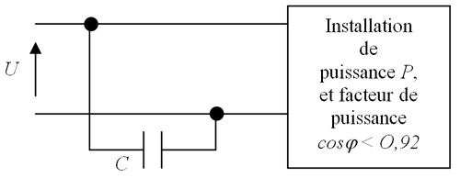
Si votre installation comporte de nombreux moteurs asynchrones qui consomment de l'énergie réactive ( bobinages ), vous devez relever le facteur de puissance au minimum à 0,93.

Tang ϕ < 0,4

Cos ϕ > 0,93
ou

En dessous de cette valeur EDF vous facturera cette énergie réactive car elle lui coûte cher, puisque EDF fournir plus de courant pour une même puissance active P.

Donc nécessité d'utiliser un condensateur qui fournit une énergie réactive à l'installation.

En monophasé :

Qc = U² C ω

La puissance active d'un condensateur étant égale à 0, la puissance active P de l'installation est la même avant et après la mise en place du condensateur
Par convention on adoptera :
ϕi : Angle de déphasage avant relèvement
ϕf : Angle de déphasage après relèvement

Qc = P ( tan ϕi - tan ϕf )

C = P ( tan ϕi - tan ϕf )
U² ω
On en déduit :

En triphasé :
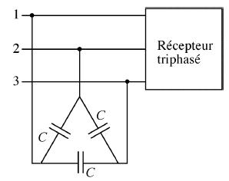
L’amélioration du facteur de puissance est réalisée par 3 condensateurs qui peuvent être couplés en étoile ou en triangle.

Couplage étoile.
Lorsque le facteur de puissance augmente de cos ϕ _{initial} à
Qc = Q1 – Q2
cos ϕ _{final} le déphasage diminue et la puissance réactive diminue de Q1 = P tan ϕi à Q2 = P tan ϕf.

C = P ( tan ϕi - tan ϕf )
U² ω

Remarque :
Le couplage triangle des condensateurs est plus avantageux car leur capacité est trois fois plus petite qu’en couplage étoile.
2) Couplage triangle.

C = P ( tan ϕi - tan ϕf )
3 U² ω

